AKCINĖ BENDROVĖ „VIA LIETUVA“

Tiekėjams  (CVP IS priemonėmis) | 2026-05-20  Nr. 2026-SD-428/7

DĖL PIRKIMO DOKUMENTŲ PAAIŠKINIMO / PATIKSLINIMO (17)

Akcinė bendrovė „Via Lietuva“ gavo Tiekėjų klausimų dėl viešojo pirkimo (pirkimo ID Centrinėje viešųjų pirkimų informacinėje sistemoje – 7286437) „Magistralinio kelio A6 Kaunas–Zarasai–Daugpilis, rajoninių kelių Nr. 1508 Aleksandrinė–Šveicarija ir Nr. 1519 Jonava–Meškoniai rekonstravimas ir Jonavos pietrytinio aplinkkelio statyba (II etapas)“ dokumentų.
Perkančioji organizacija teikia tiekėjų klausimus ir atsakymus į juos:

- Klausimas. Viadukų projektų brėžiniuose nurodyta, kad lietvamzdžių apkabos turi būti karštai cinkuotos.
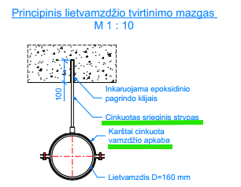
Ar galima bus naudoti nerūdijančio plieno apkabas ir srieginius strypus?
Atsakymas. Naudoti geresnių savybių gaminius galima.

- Klausimas. Viaduko 29,98 km rostverkų brėžinyje iš polių išlindusi armatūra yra atlenkta nuo vertikalės. Kuo vadovaujantis priimtas sprendimas atlenkti polių strypus rostverko karkase. Užmovus rostverko karkasą ant polių armatūros, polių armatūros atlenkti nebus galimybės. Palikite polių karkaso strypus tiesius. Atkreiptinas dėmesys, kad to pačio komplekso dviejuose atomobilių viadukuose skirtingi sprendiniai.
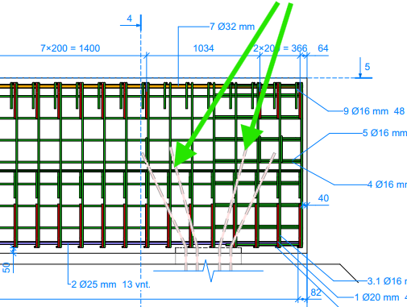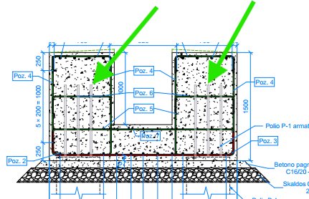

Atsakymas. Armatūros strypai galės būti neužlenkiami.

- Klausimas. Viaduko 29,98 km sijų armatūra yra nukreipta žemyn. Sijų gamintojai neapsiima gaminti nes esant tokiam armavimui sijų formas reikia pakelti nuo žemės į atitinkamą aukštį. Tokias sijas ypatingai sunku transportuoti, nes gaminį reikia pakelti virš platformos, kad armatūra nesiremtų į platformą. Toks transportavimas su labai aukštu krovinio svorio centru yra pavojinga. Ar galima bus perprojektuoti sijų armavimą?
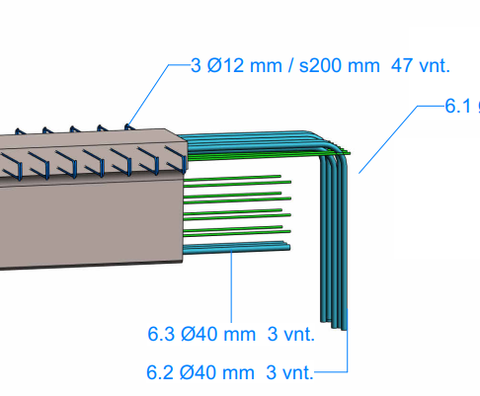

Atsakymas. Rangovas galės pasiūlyti jam patogesnį sprendimą ir suderinus su PVP atlikti projekto neesminio sprendinio korekciją. Pvz armatūros strypų prailginimas virinant, kai sijos jau pastatytos į projektinę padėtį, ar kt.

- Klausimas. Rangovui analizuojant pirkimo dokumentaciją kilo papildomi klausimai:
*DKŽ_3; skyrius 4.3./4.4.; Šis skyriaus naujai atsirado, detalizuokite storių sluoksnius.;
Atsakymas
4.3 |  | Nuovažų įrengimas (I variantas) |  |  | TS5 TS6
4.3.1 | N-14.5 | Apsauginio šalčiui atsparaus sluoksnio įrengimas | M3 | 108.3 |  | Apsauginio šalčiui atsparaus sluoksnio, kurio storis h=0,46 m, įrengimas
4.3.2 | N-14.7 | Skaldos pagrindo sluoksnio įrengimas | M2 | 207.7 |  | Skaldos pagrindo iš nesurištojo mišinio 0/45, kurio storis h=0.20 m, įrengimas
4.3.3 | N-14.9 | Asfalto pagrindo sluoksnio įrengimas | M2 | 125,6 |  | Asfalto viršutinio sluoksnio iš mišinio SMA 11 S, kurio storis h=0.04 m, įrengimas
4.3.4 | KK-11.1 | Kelkraščio viršutinio sluoksnio įrengimas | M2 | 52.0 |  | Kelkraščių sutvirtinimas 0,10 m storio skaldos 11/22 (85%) ir dirvožemio (15%) mišiniu, užsėjant žole (dirvožemis atsivežamas iš Rangovo pasirinktos sandėliavimo aikštelės)
4.4 |  | Nuovažų įrengimas (II variantas) |  |  | TS5 TS6
4.4.1 | N-14.5 | Apsauginio šalčiui atsparaus sluoksnio įrengimas | M3 | 108.3 |  | Šalčiui nejautrių medžiagų sluoksnio, kurio storis h=0,41 m, įrengimas
4.4.2 | N-14.7 | Skaldos pagrindo sluoksnio įrengimas | M2 | 207.7 |  | Skaldos pagrindo iš nesurištojo mišinio 0/45, kurio storis h=0.20 m, įrengimas
4.4.3 | N-14.9 | Asfalto pagrindo sluoksnio įrengimas | M2 | 125,6 |  | Asfalto viršutinio sluoksnio iš mišinio SMA 11 S, kurio storis h=0.04 m, įrengimas
4.4.4 | KK-11.1 | Kelkraščio viršutinio sluoksnio įrengimas | M2 | 52.0 |  | Kelkraščių sutvirtinimas 0,10 m storio skaldos 11/22 (85%) ir dirvožemio (15%) mišiniu, užsėjant žole (dirvožemis atsivežamas iš Rangovo pasirinktos sandėliavimo aikštelės)
4.5 |  | Vandens pralaidų nuovažose įrengimas
4.5.1 | N-15.1 | Apvalios pralaidos įrengimas nuovažose | M | 35.10 |  | 4 vnt. d400 PP pralaidos
4.5.2 |  | Betoninių antgalių d400 pralaidoms įrengimas | VNT. | 8.0
4.5.3 | VN-02.1 | Grunto kasimas, pakrovimas ir išvežimas rangovo pasirinktu atstumu (perteklinio) | M3 | 60.8
4.5.4 |  | Smėlio sluoksnio įrengimas, h=0,15 m | M3 | 3.2
4.5.5 | VP-01.3 | Įrengtos pralaidos užpylimas tankinant | M3 | 53.1
4.5.6 | ZS-15.1 | Filtruojamųjų geosintetinių medžiagų įrengimas | M2 | 218.0 |  | Neaustinės geotekstilės ≥150 g/m² įrengimas

Klausimai dėl excel formato darbų kiekių žiniaraščių pozicijų:
Klausimas. *DKŽ_3; pozicija 9.13; Šiame kelyje nėra numatyta antgalių įrengimas naudojant polius, jei numatyta detalizuokite skersiniais profiliais bei nurodykite, kurioje tiksliai pralaidoje.;
Atsakymas.
Pralaidos antgalio sprendiniai detalizuoti Susisiekimo bylos 503 psl. Pralaidoje PK 1+15.
Klausimas. *DKŽ_4; pozicija 6.17; Kam šita pozicija reikalinga, jeigu yra pozicija 6.15 anlogiška?
Atsakymas.
DKŽ_4 6.15 pozicijoje numatytas kiekis yra Atraminio bloko po pralaidos antgaliu įrengimui, o
6.17 d=1200 mm apvalios metalinės pralaidos antgalio portalinio ir sparninių blokų įrengimas
iš monolitinio betono - 9,48 m³ suminis armatūros kiekis aramavimui B500 B - 249,61 kg.
Klausimas. *DKŽ_5; pozicija 2.3.4; Kam reikalinga šita pozicija, kitose žiniaraščiuose analogiškam darbui nėra duotos pozicijos?;
Atsakymas.
DKŽ_5 2.3.4 pozicija panaikinta.

Klausimas. *DKŽ_5; pozicija 9.13; Kam reikalinga šita pozicija?;
Atsakymas.
DKŽ_5 9.13 pozicija panaikinta.
Klausimas. *DKŽ_6; pozicija 4.6.2; Šitoje vietoje turi būti D400 pralaidoms.;
Atsakymas.
DKŽ_6 4.6.1 vertinti D600 pralaidas ir 4.6.2 pozicija pateikta tinkamai

Klausimas. *DKŽ_6; pozicija 4.7.3; Mato vienetai neteisingi.;
Atsakymas.
DKŽ_6 4.7.3 Patikslintas mato vienetas M3.

Klausimas. *DKŽ_6; pozicija 4.7.12; Kam reikalinga šita pozicija?;
Atsakymas.
DKŽ_6 4.7.12 pozicija panaikinta.
Klausimas. *DKŽ_7; pozicija 4.1.4; Ar tikrai ant AC 16 PD daromas šiurkštinimas?;
Atsakymas.
Remiantis ĮT ASFALTAS reikalavimais Asfalto pagrindo-dangos sluoksniai iš asfaltbetonio privalo turėti pakankamą šiurkštumą, atsižvelgiant į naudojimo paskirtį. Įrengus asfalto pagrindo-dangos sluoksnį iš asfaltbetonio taikomos paviršiaus šiurkštinimo priemonės, kurių galima netaikyti tik tuo atveju, kai asfalto pagrindo-dangos sluoksnis iš asfaltbetonio taikomas pėsčiųjų ir dviračių takų dangų konstrukcijose.
Klausimas. *DKŽ_7; pozicija 4.4.6; Pagal pateiktą SKŽ m3 kiekį šitoje eilutėje dangų suvedimo aukščio vidurkis 0,67 m ar tikrai teisingas kiekis?;
Atsakymas.
Kiekiai pateikti teisingi.
Klausimas. *DKŽ_7; pozicija 4.7.4; Mato vienetai neteisingi.;
Atsakymas.
DKŽ_7 4.7.4 Patikslintas mato vienetas M3.
Klausimas. *DKŽ_8; Skyrius 2.; Papildykite skyriu žemės sankasos planiravimu ir tankinimu.;
Atsakymas.
DKŽ_8 papildytas 2.1.4 pozicija.

Klausimas. *DKŽ_8; pozicija 4.7.4; Mato vienetai neteisingi.;
Atsakymas.
DKŽ_8 4.7.4 Patikslintas mato vienetas M3.
Klausimas. *DKŽ_8; pozicija 4.7.10/11; Nėra betono pozicijos, papildykite.;
Atsakymas.
DKŽ_8 4.7.11 pozicija papildyta.
Klausimas.*DKŽ_9; pozicija 4.7.3; Mato vienetai neteisingi.;
Atsakymas.
DKŽ_9 4.7.3 Patikslintas mato vienetas M3.
Klausimas.*DKŽ_10; pozicija 2.1.1; Per didelis pasiliekamo sandėliavimui juodžemio kiekis.;
Atsakymas.
DKŽ_10 2.1.1 Patikslintas pozicijos kiekis.
Klausimas.*DKŽ_10; pozicija 4.1.2/4.1.3/4.1.5/5.1.1; Detalizuokite kokie tai bortai.;
Atsakymas.
DKŽ_10 4.1.2 Betoninio kelio borto 100x15x30 cm įrengimas
4.1.3 Betoninio nuleisto borto 100x15x22 cm įrengimas
4.1.5 Betoninio vejos borto 100x8x20 cm įrengimas
5.1.1. Betoninio kelio borto 100x15x30 cm įrengimas
Klausimas.*DKŽ_11; pozicija 4.1.1/4.1.5; Detalizuokite kokie tai bortai.;
Atsakymas.
DKŽ_11 4.1.1. Betoninio kelio borto 100x15x30 cm įrengimas
4.1.5. Betoninio vejos borto 100x8x20 cm įrengimas.
Klausimas.* Taip pat papildykite DKŽ_10 akmens/paminklo perkėlimo darbais.
Atsakymas.
DKŽ_1 papildytas 1.2 pozicija.

Patikslinti excel formato darbų kiekių žiniaraščiai tiekėjams buvo pateikti 2026 m. gegužės 18 d. raštu Nr. 2026-SD-428.

Siekiant išvengti turinio interpretacijų, tiekėjų klausimai cituojami tiksliai taip, kaip buvo pateikti CVP IS priemonėmis (tekstas neredaguotas).
Pateikiami pirkimo sąlygų paaiškinimai / patikslinimai/atsakymai laikomi neatsiejama pirkimo sąlygų dalimi, ir jų nuostatos turi viršenybę prieš ankstesniuose Pirkimo dokumentuose išdėstytas
nuostatas. Prašome jais vadovautis, teikiant pasiūlymus.

Projektų grupės
Strateginių projektų skyriaus vadovas Vaidrius Andrikonis

Antanas Narbutas, antanas.narbutas@vialietuva.lt

